**实验报告**

**实验2：软件项目管理中的进度管理与资源管理**

**[实验任务一]：**

1. 书写实验报告，三个截图：**任务工作表、甘特图和网络图**；

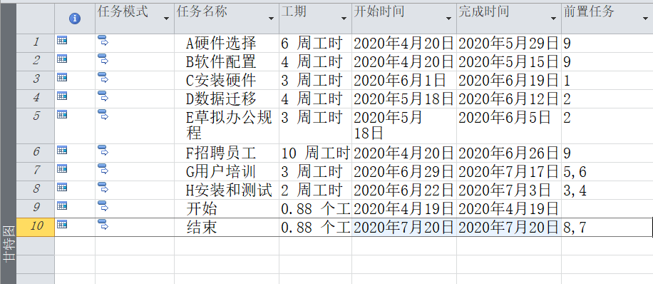

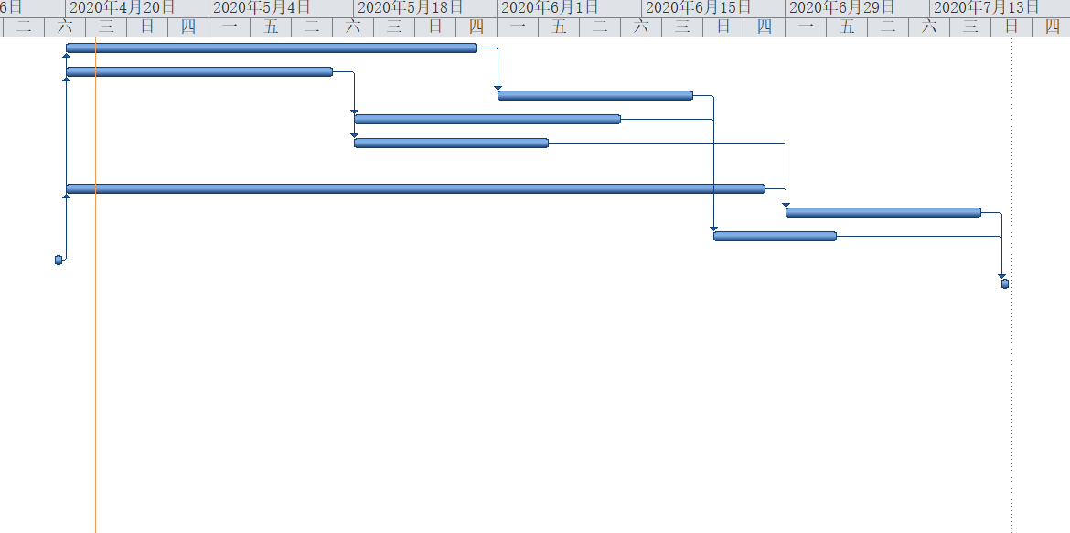

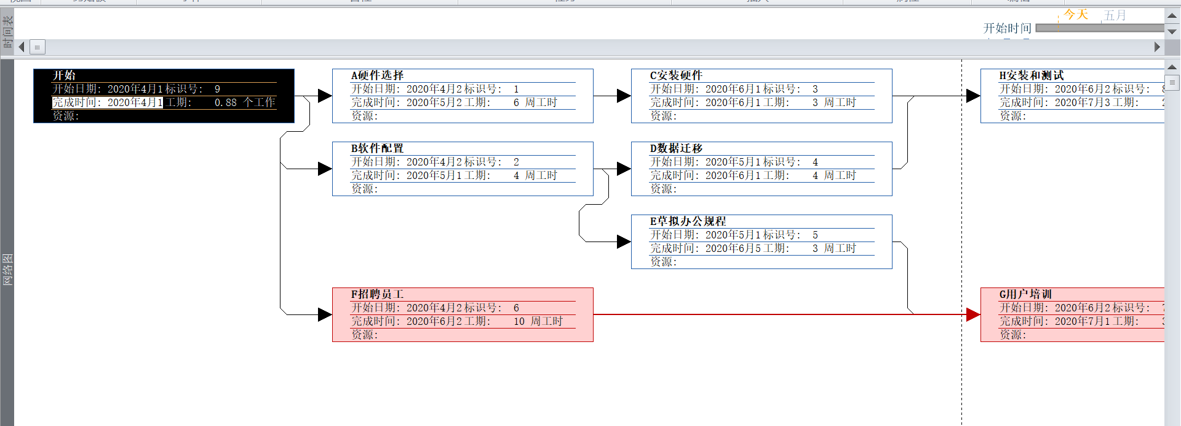

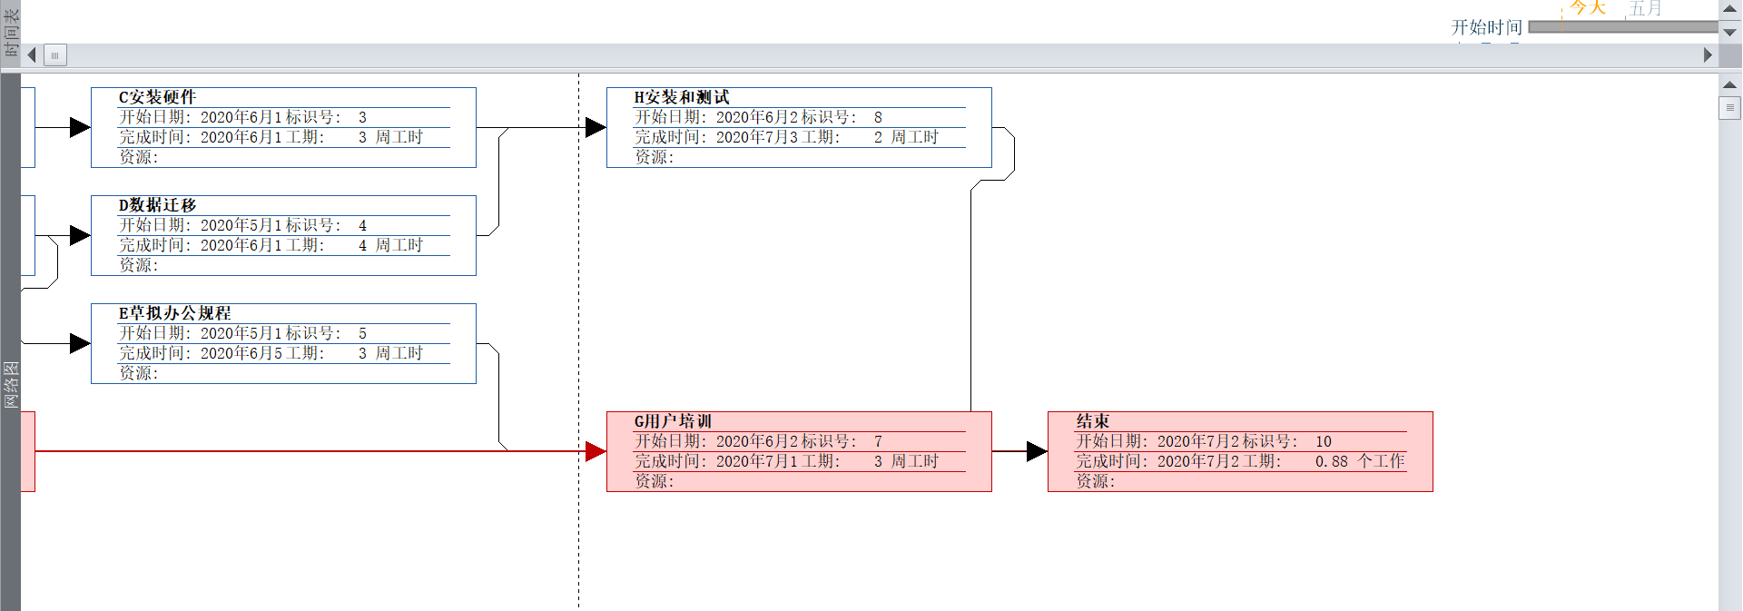

[实验任务二]：

# 1. 资源活动表

# 2. 任务活动表

3. 任务分配状况表

